2 bachiller |  | T I C S | ARDUINO
 | PROYECTOS ARDUINO Y S4A |  |  | PROYECTO nº
 |  |  |  | 6
Componentes:

Título: Práctica 5.El proyecto consiste en un coche que circula repetitivamente por una calle, que se detiene cuando nosotros decidimos poner el semáforo en rojo y que continua su marcha cuando este está en verde. El semáforo cambia de color cuando pulsamos el botón “Parar“, objeto programado con bloques comunes a Scratch, o cuando pulsamos físicamente un botón que hemos instalado en una protoboard o placa de pruebas conectada a nuestro Arduino. En dicha placa también hemos añadido tres leds (rojo, amarillo y verde) que cambian de color a la vez que lo hacen las luces del semáforo del escenario del proyecto.

WEB: http://codigo21.educacion.navarra.es/autoaprendizaje/ejemplos-con-s4a/#semaforo

Materiales: leds, pulsador

Imagen (es) de montaje (s):
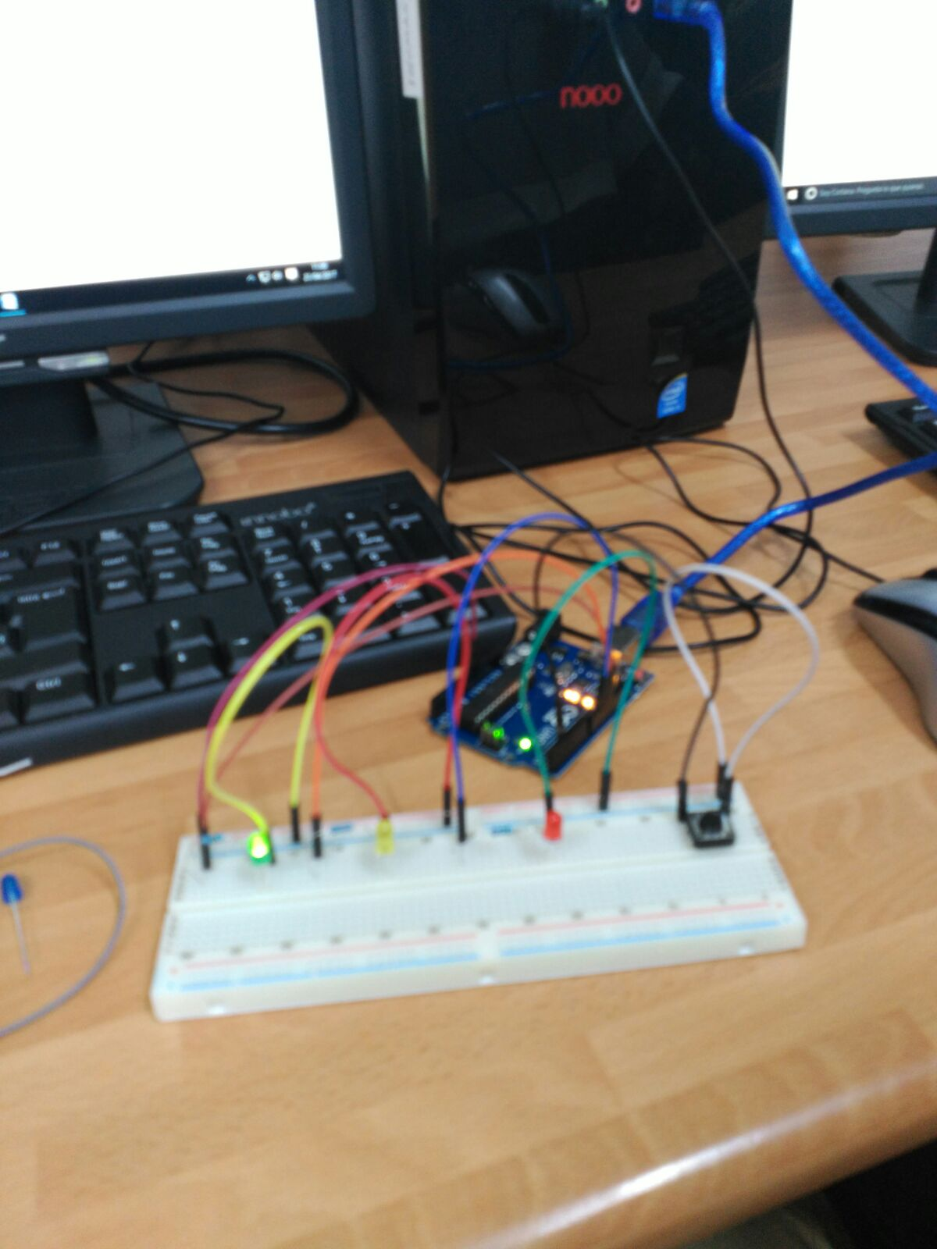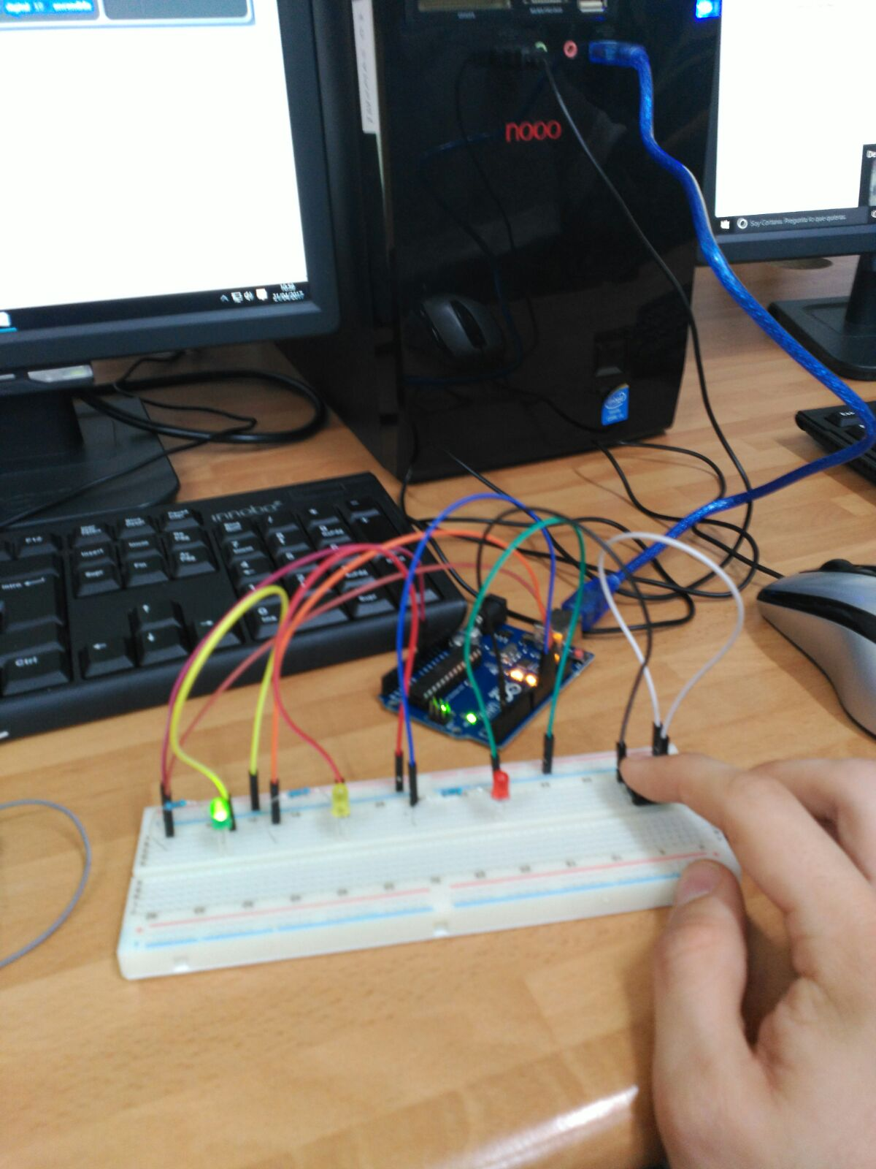

Código S4A  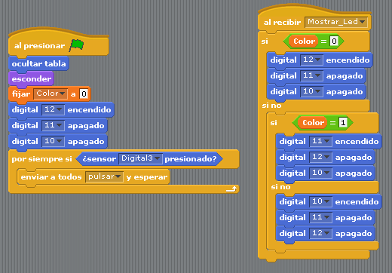  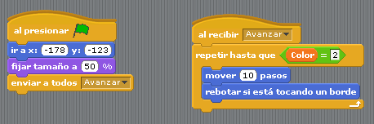  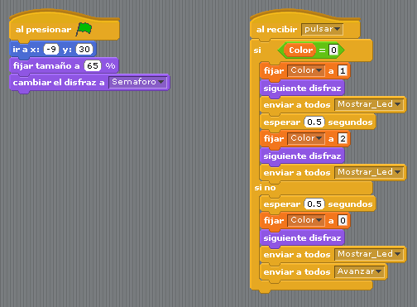  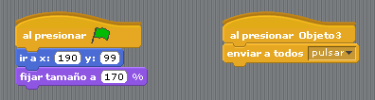 | Explicación  Haya varios programas, ya que hay que configurar tanto el semáforo, como el coche.  El semáforo está programado para que muestre el color rojo, amarillo y verde. El coche se puede mover mientras el semáforo esté en verde, cuando cambia de color se debe parar.  Asimismo, se puede cambiar el color del semáforo pulsando el botón.

